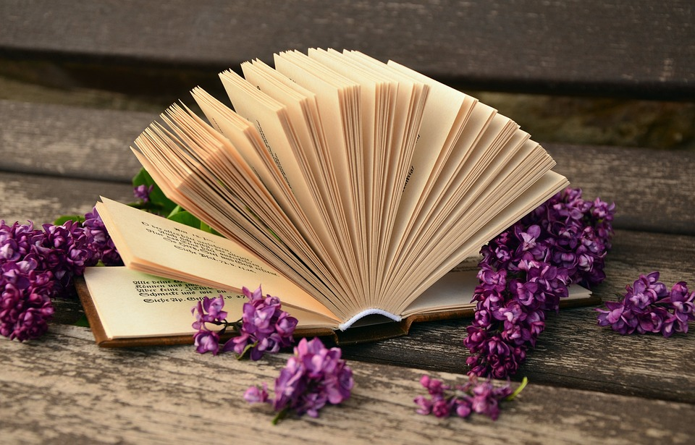
TÝDENNÍ PLÁN
13. – 17. listopad 2023

ČJ | Vyjmenovaná slova L, B, tvoření slov, slovní druhy, význam slova, čtení, psaní vlastní knihy
MAT | Kmenové zlomky, písemné násobení, dělení, autobus
VL | Mapa ČR – povrch, pohoří, nížiny, TEST – pohoří v ČR- slepá mapa
anj | Zájmena my/his/her, čísla do 100, členové rodiny,
PŘV | Stromy a keře

Milí čtvrťáci, stále se věnujeme knihám a příběhům. Tento týden začnete psát svou vlastní knihu (vlastní příběh). V pondělí dostanete básničku na listopad, kterou mi odrecitujetre do konce týdne. Ve čtvrtek navštívíme knihovnu (1 vyuč. hodina) a dozvíme se, jak to tam chodí. Příští týden ve čtvrtek přijde host, který nám poví o tom, jak kniha vzniká, jak se kniha vydává a přečte nám kousek ze své vlastní knihy – přednáška bude trvat hodinu, z kont vám bude každému ztrženo 30,- Kč. Poslední listopadový týden nás čeká Jarmark. Do konce listopadu máte přečíst jednu knihu, vyplnit čtenářský list. Děkuji za centra, kde jste pekli, rýsovali, tvořili koňě a komix. Začínáme nacvičovat vánoční vystoupení.
Rodiče: V dětském e-mailu jste našli tabulku na konzultace a už se zapisujete. Kdo nenašel, ať mi zavolá. Příjemné podzimní dny, Zuzana Istenčinová
PONDĚLÍ
ÚTERÝ | - Kontroluji úkol v PS přírodovědy.
STŘEDA | - ČaSP – budeme pracovat se samotvrdnoucí keramickou hmotou.  - Začínáme psát svou knihu.  - Test indické násobení
ČTVRTEK | - Návštěva knihovny  - Kontroluji úkol z vlastivědy. Test – slepá mapa  - Test anj
PÁTEK | Státní svátek – zůstáváme doma a odpočíváme

